EntisGLS4
導入マニュアル

ディレクトリ構成

EntisGLS4開発ディストリビューションは主に、以下のディレクトリから構成されています。
これらのディレクトリ以下のファイルをそのまま目的のPCの任意のディレクトリに複製してください。

ディレクトリ | 内容
EntisGLSx.xxx | 詞葉／EntisGLS4環境のベースディレクトリ。  x.xxxはEntisGLS4のバージョン番号です。必ずしも必要ではありませんが、複数のバージョンの環境を一つのコンピュータにインストールする際には必要です。
EntisGLSx.xxx\bin | ユーティリティ。
EntisGLSx.xxx\Documents\doc | Microsoft Word形式のドキュメント。
EntisGLSx.xxx\Include\arch | ヘッダファイル。  archは環境（APIセット）毎のディレクトリで、commonは全環境共通のヘッダとなります。
EntisGLSx.xxx\Source\arch | ソースファイル。  archは環境（APIセット）毎のディレクトリで、commonは全環境共通のソースとなります。
EntisGLSx.xxx\Library\arch | ライブラリファイル。  archは環境毎のディレクトリで、cotophaは詞葉バイナリ用のライブラリとなります。
EntisGLSx.xxx\Scripts\Tools | スクリプト・ユーティリティ。  主に詞葉スクリプトで記述されたユーティリティを起動するバッチファイル（.BAT）からなります。
EntisGLSx.xxx\Scripts\Utility | 詞葉スクリプトのユーティリティ・ソース。
EntisGLSx.xxx\Samples\Cotopha2.3 | 旧詞葉サンプル・コード。  オブジェクトモードでのサンプルとなります。EntisGLS4アプリケーションでは関係のないサンプルです。
EntisGLSx.xxx\Samples\Cotopha3.1 | EntisGLS4サンプル・コード。
EntisGLSx.xxx\Workbase | 詞葉バイナリ用EntisGLS4ライブラリのプロジェクト・ワークベース。
EntisGLS3 | EntisGLS3用ヘッダ及びソースコード。  EntisGLS3用のコードもEntisGLS4のバージョンと平行して更新され得ます。必要であれば、EntisGLSx.xxxディレクトリ内に移動してください。
Android | Androidビルド用環境。（予定）

環境変数

以下の環境変数を設定します。

環境変数名 | 内容
COTOPHA_HOME | 詞葉（EntisGLSx.xxx）のベースパスを指定します。※
COTOPHA_INCLUDE_PATH | 詞葉のインクルードパスを指定します。  %COTOPHA_HOME%\Include\cotopha  %COTOPHA_HOME%\Include\common  %COTOPHA_HOME%\Scripts\Utility  に相当するパスをセミコロンで区切って設定します。
COTOPHA_LIBRARY_PATH | 詞葉のライブラリパスを指定します。  %COTOPHA_HOME%\Library\cotopha  に相当するパスを設定します。
PATH | Windowsの実行ファイルのパスを指定します。  既存の値の末尾に  %COTOPHA_HOME%\bin  %COTOPHA_HOME%\Scripts\Tools  に相当するパスをセミコロンで区切って追加します。

COTOPHA_HOMEはcotobuildユーティリティなどで使用され、ユーティリティやBATファイルなどで以下のように設定されますので、それ以外の環境変数の設定は必須ではありません。但し、cotobuild以外で利用する場合やBATファイルユーティリティではCOTOPHA_INCLUDE_PATH、COTOPHA_LIBRARY_PATH、PATHの設定は必要となりますので、設定しておく事が推奨されます。

set "COTOPHA_INCLUDE_PATH=%COTOPHA_HOME%\Include\cotopha;%COTOPHA_HOME%\Include\common;%COTOPHA_HOME%\Scripts\Utility"
set "COTOPHA_LIBRARY_PATH=%COTOPHA_HOME%\Library\cotopha"
set "PATH=%COTOPHA_HOME%\bin;%COTOPHA_HOME%\Scripts\Tools;%PATH%"

また、COTOPHA_HOMEを特定バージョンのパスに設定しておく事により、例えば最新バージョンではなく、特定の古いバージョンでビルドなどを行うことが出来るようになります。

※基底ディレクトリの環境変数名がENTISGLS4_HOMEでなくCOTOPHA_HOMEなのは、歴史的にこの環境がEntisGLS4ではなく詞葉の環境であるためです。
例えば、Java環境の基底ディレクトリを例えば（APIセット毎に）JAVA_SE_HOMEやJAVA_MIDP_HOMEとせずに、JAVA_HOMEとするのと同様です。（当然のことですが）
EntisGLS4ディストリビューションでは、ディレクトリ名はEntisGLS4xxxの形式となっていますが、このディレクトリは元々EntisGLS3ディレクトリ以下にCotophaという名前で存在していたディレクトリで、ディストリビューションでもCotophaxxx形式の名前にする事が検討されました。しかし、xxx部は言語としての詞葉のバージョンではなく、EntisGLS4のバージョンであり混乱を避けるためEntisGLS4xxx形式のディレクトリ名としています。

ライブラリ・ビルド

ライブラリ・ビルドについて

ライブラリファイルは同梱されているため必ずしもビルドの必要はありません。
但し、Microsoft Visual Studio用ライブラリでは、新しいバージョンで利用できるとは限らないため、新しいバージョンのVisual Studioで利用する場合にはビルドの必要がある可能性があります。

詞葉バイナリ用EntisGLS4ビルド方法

環境変数を適切に設定し、EntisGLSx.xxx\Workbase以下のsakuragl\make\build.bat、及びsakuraglx\make\build.batを実行するとライブラリファイルをビルド出来ます。
詞葉バイナリ用の開発ユーティリティはEntisGLS4ディストリビューション内で完結しているため、それ以外のソフトウェア・インストレーションや設定は必要ありません。
また、詞葉バイナリ用ライブラリファイルは初めから同梱されているため、ライブラリソースを変更するなどしなければ改めてビルドする必要はありません。

EntisGLS4ビルド方法（一般）

対応する環境のEntisGLSx.xxx\Source\arch以下の全てのソースファイル（後述の一部例外あり）をコンパイルして追加します。

詞葉バイナリ
詞葉バイナリの場合には、cotopha＞commonの優先度でソースファイル（及びインクルードファイル）を追加します。（重複する場合には優先度の高い方を使用します）
但し、common\glscs内のソースは詞葉バイナリでは除外します。これらはSakura2仮想マシンを実装するソースになります。
.cppファイルのコンパイラには詞葉コンパイラのC互換モード（/Ccオプション）でコンパイルします。
ファイル名はSakura標準ライブラリとSakuraGLをまとめたものをsakuragl.csl、SakuraGLXをsakuraglx.cslとします。

Win32（with OpenGL）
Win32環境の場合には、opengl＞win32＞commonの優先度でソースファイルを追加します。（重複する場合には優先度の高い方を使用します）
sakuragl\sakuragl_startup_win.cpp、sakuragl\sakuragl_startup_con.cppは排他的にどちらかを選択してください。sakuragl_startup_win.cppはWindowsアプリケーション用、sakuragl_startup_con.cppはコンソールアプリケーション用です。
ライブラリファイル名は、gls4_ogl.lib（デバッグ版はgls4_ogl_db.lib）としておく事で、linkgls.hをインクルードする事によって自動的にリンクされます（MS-C++環境の場合）。
同様にSakura2仮想マシン用関数をDLLエクスポートしない場合には、DISABLE_ENTIS_GLS4_EXPORTSテキストマクロを定義してビルドし、ファイル名はgls4_ogl_nxp.lib（デバッグ版はgls4_ogl_nxp_db.lib）とします。

Win32（with EntisGLS3）
EntisGLS3を利用する場合には、Win32 OpenGL版EntisGLS4に付け加え（この場合openglは必須ではありませんが）、別途EntisGLS3ディレクトリ以下のESL\Source、EGL\Source、EGL\common、erisalib\Source、erisalib\asm（又はerisalib\cpp）、GLS3\Source内のソースファイルを追加します。
インクルードパスも同様にESL\Include、EGL\ Include、EGL\common、erisalib\ Include、GLS3\ Includeを追加設定します。但し、EntisGLS3用のインクルードパスはEntisGLS4用のパスより高い優先度に設定してください。
尚、EntisGLS3用のインクルードパスを設定した状態で、EntisGLS3を除外したライブラリを利用したい場合には、DISABLE_ENTIS_GLS3テキストマクロを定義してヘッダをインクルードしてください。

ライブラリファイル名は、gls.lib（デバッグ版はgls_db.lib）、ランタイムライブラリにMFCを使用するものはgls_mfc.lib（デバッグ版はgls_mfcdb.lib）としておく事で、linkgls.hをインクルードする事によって自動的にリンクされます（MS-C++環境の場合）。
同様にSakura2仮想マシン用関数をDLLエクスポートしない場合には、DISABLE_ENTIS_GLS4_EXPORTSテキストマクロを定義してビルドし、ファイル名はgls_nxp.lib（デバッグ版はgls_nxp_db.lib）、ランタイムライブラリにMFCを使用するものはgls_nxp_mfc.lib（デバッグ版はgls_nxp_mfcdb.lib）とします。
但し、ESL\Source\eslnew.cppだけは除外し、別途esl_new.lib（デバッグ版はesl_new_db.lib）としてビルドします。これはランタイムライブラリとのリンク時のちょっとした問題を回避するためのものです。アプリケーションとのリンク時にoperator newが衝突する場合には、linkgls.hのインクルードの前に_DISABLE_ESL_NEWを#defineしておきます。

.asmファイルはMASM6.15以降のアセンブラでアセンブルしてください。.NET 2003以降のVisual Studioの場合、多分VC\bin\ml.exeにあります。
MASMのあるディレクトリを環境変数MASMに設定している場合、デバッグ用には

$(MASM)\ml /nologo /c /Cp /coff /Zd /Zf /Zi /D_DEBUG /Fo$(IntDir)\$(InputName).obj /Ta$(InputPath)

リリース用には

$(MASM)\ml /nologo /c /Cp /coff /Fo$(IntDir)\$(InputName).obj /Ta$(InputPath)

でコンパイル出来ます。（VCの「プロジェクト」>「設定」>「カスタムビルド」等で設定してください。/coffは必ずしも必要ではありません。出力には「$(IntDir)\$(InputName).obj」を設定します。）
※Visual Studio 2005以降の場合、.asm拡張子に規則を定義出来ます。標準でも.asm用規則ファイルは提供されていますが、より簡易な規則ファイルをResource\VisualStudio\rulesディレクトリに同梱しています。このディレクトリを（又はファイルを任意の場所にコピーしその場所を）「ツール＞オプション＞プロジェクトおよびソリューション＞規則ファイルの検索パス」に設定し、ソリューションエクスプローラー上でプロジェクトを選択した状態で、「プロジェクト＞カスタムビルド規則」から「MASM for EntisGLS」を有効に設定してください。

尚、C++でライブラリファイルをビルドする場合、各種設定を、アプリケーション側のビルド設定と一致させる必要があります。（利用するライブラリ：スタティック／DLL、MFCの使用の有無、マルチスレッド／シングルスレッド、文字コード：マルチバイト／UNICODE等）

Android
Android環境の場合には、android＞opengl＞unix＞commonの優先度でソースファイルを追加します。（重複する場合には優先度の高い方を使用します）
ソースはShiftJISでエンコードされているため、scxcopy（ユーティリティ・リファレンス参照のこと）などを利用してUTF-8に変換します。
又、ANDROID_API_LEVELテキストマクロにAPIレベルを定義した状態でコンパイルする事で、より新しいバージョンの機能に応じたコードを生成出来ます。（現在のバージョンではほぼ意味を成しませんが、例えばANDROID_API_LEVEL=8以上（Android2.2 OpenGL ES2.0）でシェーダーの実装がGLSL主体に変化します）

生成したライブラリファイル名はlibentisgls4.soとします。

android/javaディレクトリ以下のソースはJavaソースとなります。
C++ソース同様、JavaのソースはShiftJISでエンコードされているため、scxcopyを利用してUTF-8に変換します。この時、ターゲットのAndroidに合わせたAPIレベルをANDROID_API_LEVELパラメータに指定して変換します。
ANDROID_API_LEVEL=5以上でマルチタッチへ対応出来ます。

（例）scxcopy /Es shift_jis /Ed utf-8 /D /C /V ANDROID_API_LEVEL=8 %COTOPHA_HOME%\Source\android\java .\src

アプリケーション
ビルド（詞葉）

プロジェクトの作成

bin\cotobuild.exeを引数無しで起動すると以下のようなダイアログが表示され、自動的にメイクファイルを作成出来ます。

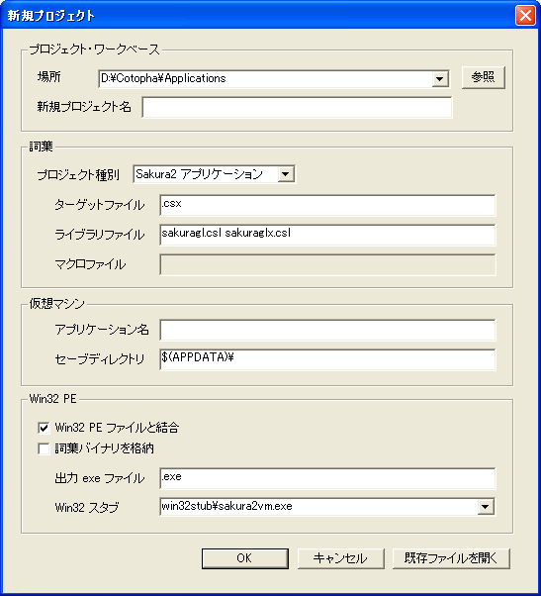

設定項目 | 内容
新規プロジェクト名 | 作成するプロジェクト名。  この名前は、ディレクトリ名、ターゲットファイル名（.csxや.exe）に使用されます。  名前に空白を含まないようにしてください。
プロジェクト種別 | プロジェクトの種類。  EntisGLS4アプリケーションを作成する場合には、「Sakura2アプリケーション」を選択します。
Win32 PEファイルと結合 | 環境設定ファイル（.xml）ファイルをWin32 PEファイル（.exe）ファイルに結合して最終的にexeファイルを生成します。
詞葉バイナリを格納 | 生成した詞葉バイナリ（.csx）ファイルをWin32 PEファイル（.exe）ファイルに結合します。結合しない場合、生成されたexeファイルの実行にはcsxファイルが別途必要になります。
Win32スタブ | 結合するWin32 PEファイルを指定します。  win32stub\sakura2vm.exeは通常のEntisGLS4／Sakura2仮想マシン、win32stub\sakura2vm_con.exeはコンソールアプリケーション版、win32stub\cotomi.exeは古いオブジェクトモードと互換性のある仮想マシンです。  また、win32stub\sakura2vm_ogl.exe、win32stub\sakura2vm_ogl_con.exeは、画面表示／グラフィック描画にEntisGLS3ではなくOpenGLを利用する仮想マシンです。

プロジェクトファイルの設定

プロジェクトを作成するか、作成されたworkbase\project\make\project.cmkファイルをbin\cotobuild.exeで開くと以下のようなウィンドウが表示され、プロジェクトファイルの設定を行うことが出来ます。

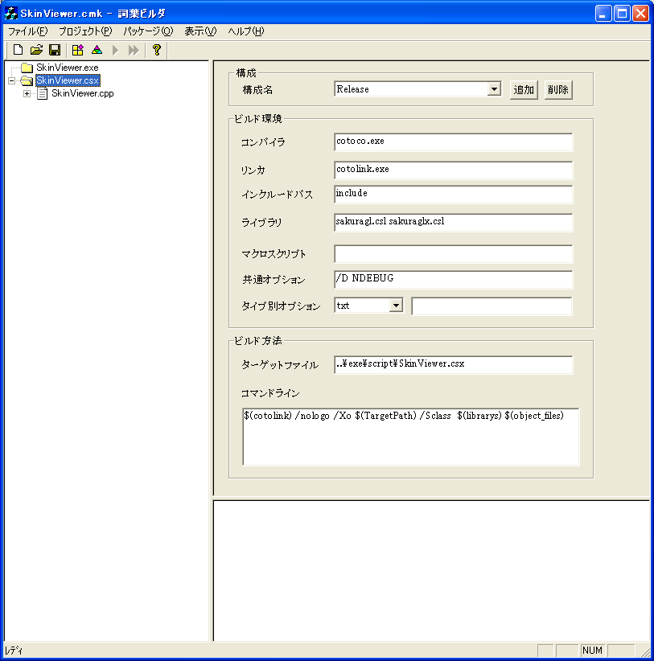

プロジェクトへ追加したいソースファイルは、ファイル・エクスプローラーから左側のツリービューへドラッグ＆ドロップするか、メニューの「プロジェクト」>「ファイル追加」から実行出来ます。

ビルド

ビルドはメニューの「プロジェクト」>「ビルド」、又は作成されたworkbase\project\make内のbuild.batによって実行できます。

動作試験

ビルドされたファイルは、workbase\project\exam\run.bat、又は生成されたexeファイルによって実行することが出来ます。

ファイルパスの設定

workbase\project\examディレクトリは動作試験用のデフォルトのパスです。
このディレクトリに生成された環境設定ファイル（XML）を編集する事によってデフォルトのファイルパスを設定出来ます。
既定のフォルダ構成を利用する場合には、cotobuildメニューの「プロジェクト＞実行環境リソースパス更新」から「更新保存」を実行する事によって自動的に更新出来ます。
任意のexam\archives\nameにname.noa書庫化するディレクトリを作成しファイルを格納して下さい。
exam\onlines\nameには同様にname.noa書庫化するディレクトリを作成しファイルを格納します。この書庫ファイルはデフォルトのパッケージ化処理によって、ダウンロードファイルとして設定されます。
exam\fragmentsディレクトリは書庫化しないファイルを設置します。

リリース用パッケージの作成（一般）

Sakura2VM用アプリケーションの場合、cotobuildのデフォルトのパッケージ化機能によってリリース用パッケージを作成出来ます。
メニューの「パッケージ＞Win32パッケージ追加」、又は「パッケージ＞Androidパッケージ追加」から出力パッケージをプロジェクトへ追加し、「パッケージ＞パッケージ構成」ダイアログから「リソース構築」を実行すると、既定ディレクトリからリリース用リソースをパッケージ化します。この処理の前に「プロジェクト＞実行環境リソースパス更新」を実行しておきます。

パッケージが出力されると、各ターゲットプラットフォームのディレクトリにリリース用のファイルが、resource\onlinesディレクトリには起動時にダウンロードするオンラインファイルが生成されます。
オンラインファイルは、パッケージ作成時に設定したダウンロードURLにアップロードしてください。アプリケーション起動時に自動的にダウンロードされます。

Win32リリース用パッケージの作成

Win32リリース用パッケージの場合には必ずしもこの処理は必要ではありません。exam以下のリソース及び環境設定ファイルを手作業で編集しビルドを実行すればそのままリリース用のパッケージをexamディレクトリに作成出来ます。

cotobuildのパッケージ化ツールを利用する場合には、メニューの「パッケージ＞Win32パッケージ追加」を選びWin32パッケージをプロジェクトへ追加します。

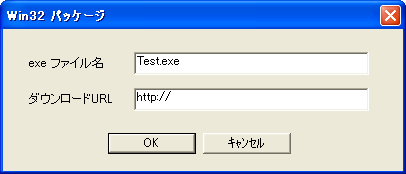

この際表示されるダイアログには、出力exeファイル名と、オンラインファイルを設置する基底URLを指定します。

「パッケージ＞パッケージ構成」から「リソース構築」を実行するとWin32\binディレクトリにリリース用のファイルが生成されます。
因みに、Win32パッケージではexam\fragmentsディレクトリ以下のファイルも書庫化されます。

Androidリリース用パッケージの作成

Android用パッケージを作成するには、事前に「Java開発キット（JDK）」、「Android SDK」、「Apache Ant」をインストールし環境変数を設定しておきます。
環境変数はcotobuildのメニュー「ファイル＞環境変数」から設定することも出来ます。
JAVA_HOMEにJDKのインストール先ディレクトリ、ANDROID_SDK_HOMEにAndroid SDKのインストール先ディレクトリ、ANT_HOMEにApache Antのインストール先ディレクトリを設定してください。

環境を設定したらメニューの「パッケージ＞Androidパッケージ追加」からAndroid用プロジェクトを作成することができます。

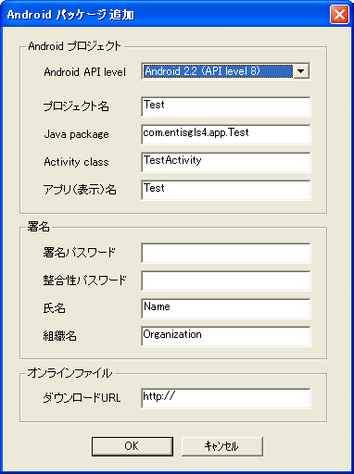

この際表示されるダイアログでは、Androidアプリケーション（apk）のための設定と、オンラインファイルを設置する基底URLを指定します。

API levelは通常はAndroid2.2（API level 8）を選択してください。より古いAndroidでも動作させたい場合にはより古いAPI levelを指定してください。但し、より新しいバージョンの機能は利用出来ません。
「API level 5」はマルチタッチ機能が、「API level 8」はOpenGL ES 2.0の機能が利用出来るようになります。

プロジェクト名にはアルファベットから始まる英数字のみの名前を指定してください。
Java packageには他のAndroidアプリケーションと衝突しないユニークなJavaパッケージ名を指定してください。WEBドメインを所有している場合にはドメイン名を利用するなどします。（例：entis.jpを保持している場合、jp.entis.gls4.app.Testにする等）
Activity classにはJavaのクラス名を指定します。「プロジェクト名」＋「Activity」がデフォルトです。

署名の項目には、リリース用apkファイルへ署名するためのパスワードを設定します。パスワードは6文字以上必要です。
氏名と組織名は任意です。

OKを押すと、Android用プロジェクトファイルが作成され、詞葉プロジェクトにAndroidパッケージが追加登録されます。

Android用パッケージを登録したら「パッケージ＞パッケージ構成」から「リソース構築」を実行しAndroid用プロジェクト（Android\apix\ProjectName）のassetsディレクトリ以下にリソースファイルを生成します。（オンラインファイルはresource\onlinesへ生成されます）

次に「パッケージ＞パッケージ構成」の「ビルド実行」を実行するか、build_run.batを実行するとAndroidプロジェクトをビルドしAndroid端末へインストール・実行できます。
Android端末へインストール・実行するには、「ビルド実行」の前にAndroid端末をUSBに接続しておいてください。ドライバはAndroid SDKのextras\google\usb_driverからインストールするか、端末のメーカーからダウンロードしてインストールしておきます。

apkファイルはAndroidプロジェクトのbin\ProjectName.apkに生成されます。これはリリース用に署名済みのapkファイルなのでそのままリリース出来ます。

EntisGLS4
アプリケーション
ビルド（VC++）

ディレクトリ設定

Microsoft Visual Studioでディレクトリを設定します。
Visual Studio 2005では以下のようなUIから設定出来ます。

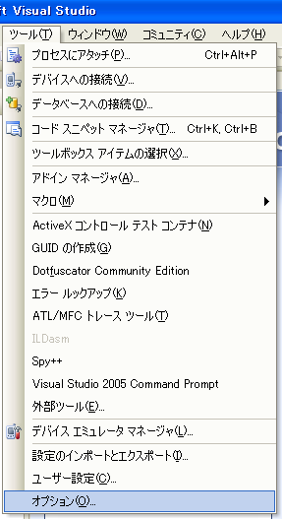 → 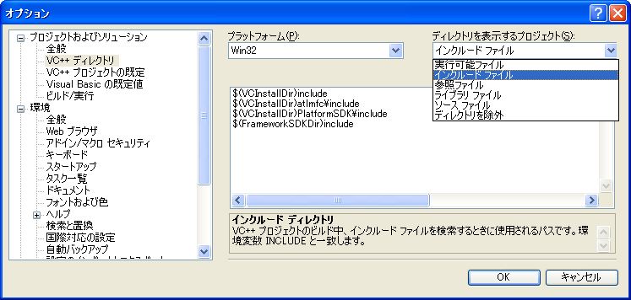

インクルードファイルには、

$(COTOPHA_HOME)\Include\entisgls
$(COTOPHA_HOME)\Include\win32
$(COTOPHA_HOME)\Include\common

を追加設定します。
EntisGLS3を利用する場合には、EntisGLS3内のESL\Include、EGL\Include、EGL\common、erisalib\Include、GLS3\Includeも追加してください。これらはEntisGLS4のインクルードパスより高い優先度に設定してください。

ライブラリファイルには、VS2005の場合、

$(COTOPHA_HOME)\Library\win32\vs2005

を設定してください。異なるバージョンのVC++でこのライブラリファイルが使用できるかどうかは定かではありません。
ライブラリを自分でビルドする場合、このディレクトリは任意です。

プロジェクト作成

Visual Studio 2005でのUIを例にプロジェクト作成及び設定の手順を説明します。
プロジェクトはVisual C++＞Win32の「Win32コンソールアプリケーション」又は「Win32プロジェクト」を選択します。（下図）

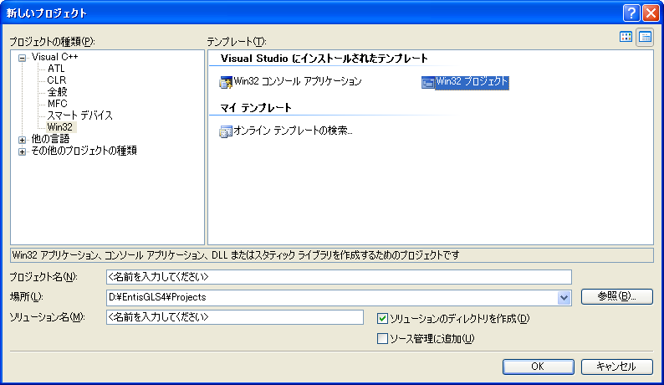

プロジェクトのプロパティでは、文字セットに「マルチバイト文字セット」を選択します。但し、自分でライブラリをビルドした場合には、ライブラリ側と一致していれば問題ありません。

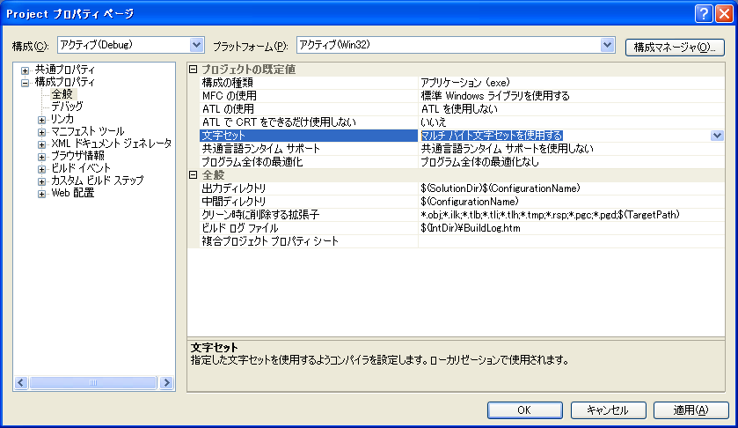

C/C++の設定では（.cppソースファイルのプロパティ）、コード生成のランタイムライブラリを適切に選択します。
Debugでは「マルチスレッド デバッグ (/MTd)」、Releaseでは「マルチスレッド (/MT)」を選択します。但し、自分でライブラリをビルドした場合には、ライブラリ側と一致していれば問題ありません。
その他、警告を抑制したい場合には「64ビット移植への対応」は「いいえ」を選択します。

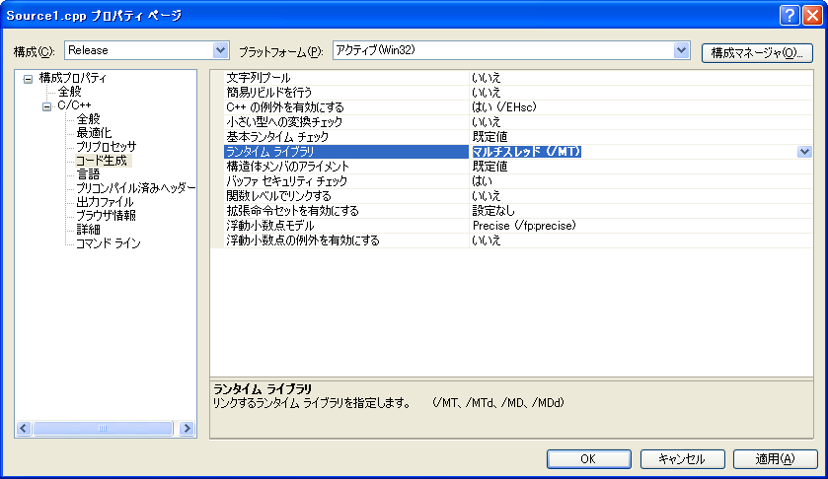

起動コードの追加

使用するEntisGLS4ライブラリとターゲットアプリケーションの種類に応じて、sakuragl_startup_win.cpp、又はsakuragl_startup_con.cppをプロジェクトに追加します。
自前でライブラリをビルドした際に、これらのソースを含んでいる場合には必要ありません。
Windowsアプリケーション用がsakuragl_startup_win.cpp、コンソールアプリケーション用がsakuragl_startup_con.cppになります。EntisGLS3を含むライブラリの場合には、Source\entisgls以下のソースを利用してください。

EntisGLS4
ネイティブバイナリ
アプリケーション
ビルド（C++/gcc）

プロジェクトの作成

bin\newGLS4AndroidProj.exeを起動すると以下のようなダイアログが表示され、自動的にAndroid用プロジェクトを作成出来ます。

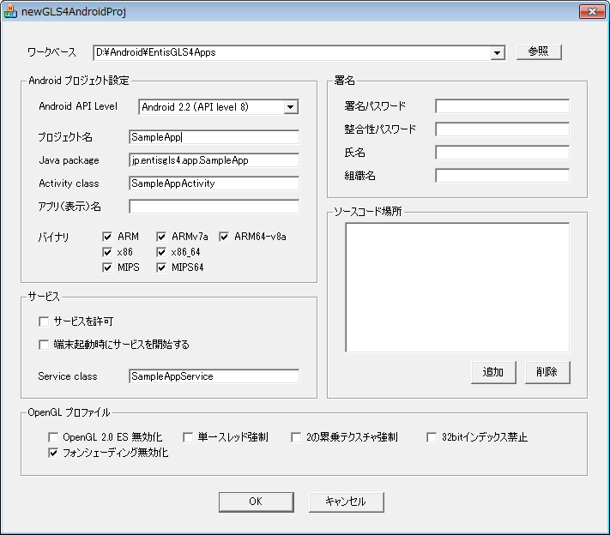

Android API Levelには最低対応バージョンを指定します。通常はAPI level 8以上を指定してください。
プロジェクト名はワークベース以下のディレクトリ名にも使用されます。
Java packageとActivity classは生成されるJavaコードの設定です。
バイナリのチェックは、生成するネイティブバイナリの種類を選択します。すべて選択するとapkサイズが大きくなりますので、必要が無ければ外してください。多くの場合、ARM、ARMv7とx86のみでほぼすべての端末に対応できます。また、64ビットバイナリのコンパイルにはAndroid NDK r10c以降が必要となります。

サービスの設定は通常のアプリには必要ありません。
「サービスを許可」にチェックを入れると、サービス用のコードが自動的に生成されます。
自動生成されるコードは単一アプリで実行することを前提としたもので、C++ソースのProjectNameApp::Run関数ではサービスに対するUIの実装を、ProjectNameServiceクラスの実装でサービスの実装を行います。（サービスの実装はProjectNameServiceクラス単独で行い、sglMain関数の実行に依存しない形で行う必要があります。sglMainが実行される前や、sglMainが終了した後にもサービスは継続します）
他アプリと連動するサービスの実装を行う場合にはC++コードだけでなく、Javaコードも編集する必要があります。

自動生成されるソースコードはプロジェクト以下のsourceディレクトリに生成されますが、それ以外のディレクトリも参照したい場合には「ソースコード場所」に追加してください。

すべての設定が完了し「OK」ボタンを押すと自動的にプロジェクトが生成されます。
Androidプロジェクトファイルは、プロジェクト以下のAndroidディレクトリに生成されます。

生成にはあらかじめ、COTOPHA_HOME、ANDROID_NDK_HOME、ANDROID_SDK_HOME、JAVA_HOME、ANT_HOME環境変数を設定しておく必要があります。
ANDROID_SDK_HOME、JAVA_HOME、ANT_HOMEは詞葉用ビルドと同様、Android SDKのインストール先ディレクトリ、JDKのインストール先ディレクトリ、Apache Antのインストール先ディレクトリを設定してください。

プロジェクトのビルド

プロジェクトディレクトリ直下にはbuild_apk_menu.bat、gen_key.bat、make_icons.batの3つのバッチファイルが生成されます。
このうち、build_apk_menu.batを実行するとプロジェクトをビルドできます。

ビルドにはあらかじめ、ANDROID_NDK_HOME、ANDROID_SDK_HOME、JAVA_HOME、ANT_HOME環境変数を設定しておく必要があります。
ANDROID_NDK_HOMEにはAndroid NDKのインストール先ディレクトリを設定してください。

ビルドを実行するとまずソースファイルのコピーが行われます。
ソースはプロジェクト以下のsourceディレクトリ及び、設定したディレクトリから複製されますが、元ソースはShiftJISでなければなりません。（AndroidプロジェクトへはUTF-8へ変換されてコピーされます）
従って、開発時にはsourceディレクトリ内（或いは設定したディレクトリ）の.cpp、.hファイルを編集し、Androidプロジェクトのjniディレクトリ以下のファイルは直接編集しないでください。

次にメイクファイルが自動的に編集されます。
これは複製されたソースファイルのうち、拡張子が.cppのものを自動的にメイクファイルに設定します。
従って通常はメイクファイルを直接編集する必要はありません。
但し、拡張子が.cpp以外のファイルをプロジェクトに追加したい場合にはAndroid\jni\jni\ Android.mkの#BEGIN_LOCAL_SRC_FILE～#END_LOCAL_SRC_FILEの外側を編集してください。

C++ソースが揃うとAndroid NDKでネイティブバイナリがビルドされます。
ビルドが成功すると次にAndroid SDKでJava及びリソースがビルドされます。
（Tips：プロジェクトを作成したコンピュータと別の環境でビルドを行う場合ビルドできない場合がありますが、Android SDKのパスが異なっている可能性があります。local.propertiesのsdk.dir=以下の値を書き換えることによって対応できます（パスの\記号は\\とする必要があるようです）。）

apkのビルドが成功するとAndroid端末で実行するか聞いてきますので、ここで「Y<改行>」を入力すると接続されているAndroid端末へapkがインストールされ実行されます。

因みにビルドされた署名済みapkファイルはAndroid\bin\ProjectName.apkに生成されます。

署名ファイルの再生成

gen_key.batを実行すると署名ファイルを再生成できます。

Androidアイコンの自動生成

make_icons.batを実行するとresource\drawable\ic_launcher.pngから各サイズのアイコン画像を自動生成できます。

Windows用プロジェクトの生成

Androidでビルド／テストを行う前にWindows上でビルド／テストを行う場合には、Visual StudioでEntisGLS4用のプロジェクトを作成し、sourceディレクトリ以下のソースファイルをプロジェクトに追加してビルドします。
自動生成されたソースを利用する場合（SakuraGL::SGLStdApplication派生クラスの実装の場合）、Android\assets\ environment.xmlをテスト環境の実行ディレクトリに複製するなど設置してください。（Sakura2VMの環境設定ファイルと同様の設定ファイルです）

なお、ファイルのパッケージングなどはEntisGLS4ユーティリティのScripts\Tools\make_fragment_filesを利用すると便利です。

開発ステップと開発手法

開発手順

AndroidアプリケーションをEntisGLS4で開発する場合、開発初期段階からAndroid環境上で動作試験を行うのは推奨されません。なぜなら、Android環境上でのデバッグ環境はWindows環境のそれと比べ貧弱であり、多々の困難を伴うからです。
EntisGLS4アプリケーションの開発では、開発の段階に応じて環境を変えることが推奨されます。

Windows / Visual Studio上での開発
アプリケーションの低水準レイヤを開発する場合にはMicrosoft Visual Studio上で開発することが推奨されます。
アプリケーションで読み込むデータのエディタやビューアを開発する場合には特に有効です。ファイルIOや表示部分をEntisGLS4のみを利用する形で記述することにより、エディタやビューアとアプリケーション本体のソースを共有することが出来ます。

ターゲットがWin32アプリケーションならば、Visual Studio上で全て開発しても構いません。
但し後でSakura2VM上のアプリケーションへ移植する場合には、Win32APIの利用やファイルIO等に注意する必要があります。

Windows / Sakura2VM上での開発
詞葉を利用してEntisGLS4アプリケーションを開発する場合にはSakura2VM上での開発となります。
Sakura2VM上でデバッグする場合にはsvmpi_debugger.dllプラグインの利用が有効です。cotobuildでプロジェクトを作成した場合のデフォルトのデバッグ用環境設定ファイルにはこのプラグインが設定されており、svmpi_debugger.dllを通じてデバッグ出来ます。
Sakura2VM上でのアプリケーションの開発はVisual Studio上での開発と比べ利点と欠点があります。
Win32APIを直接利用したい場合にはVS上での開発は必須となりますが、当然その場合には他環境で実行出来ません。
逆にSakura2VM上でのみ利用できる機能を利用する場合にはVS上での開発は出来ません。
VSのデバッガは機能が豊富ですが、svmpi_debugger.dllはVSに比べると貧弱です。
Sakura2VM上ではmallocで確保したメモリの境界を越えたメモリアクセスは、その時点で例外エラーを発生させることが出来るため、メモリ破壊の原因箇所の特定に有力です。しかし、JITコンパイラとデバッガの併用は（デフォルトでは）行わないため、（デバッグ時の）実行速度が低速です。
※因みに、Sakura2VMのメモリアクセス違反例外は命令ポインタを進めるため、デバッガ上で停止するのは、実際に例外を発生した次の命令です。従って、そのまま実行を継続することも出来ます。

最終的にAndroidアプリケーションを開発する場合には、Sakura2VM上での開発は有効です。特に仮想マシンにOpenGL版を利用することによって、画面の表示結果もかなり近い状態でテストすることが可能となります。

実機 / Sakura2VM上での動作確認
アプリケーションがほぼ完成したら、最終的なパッケージングを行い動作テストを行います。
標準的なパッケージング機能はcotobuildに実装されています。
Android用アプリケーションであっても、WindowsのSakura2VM上での動作を確認している場合、多くの場合はそのまま動作するはずですが、もしバグが見つかれば作業をフィードバックします。
基本的に、実機上、及びパッケージングしたファイル環境での動作テストは最終的なテスト段階でのみ行うことが推奨されます。

